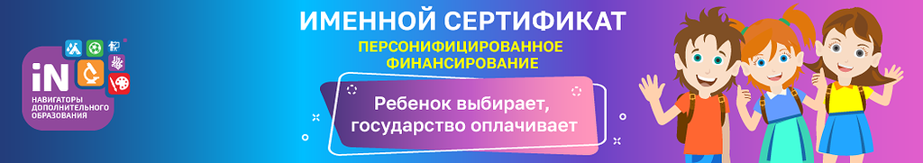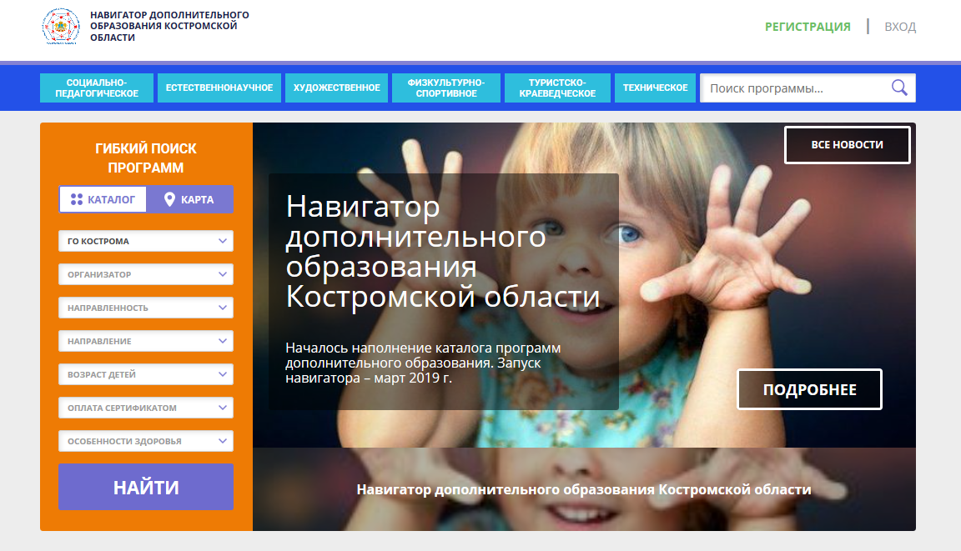

**УВАЖАЕМЫЕ**

**РОДИТЕЛИ!**

В Костромской области начала работу система финансирования дополнительных занятий для детей.

Это значит, что теперь каждый ребенок, независимо от финансового положения его семьи, сможет заниматься, кроме школы, в кружках по интересам и спортивных секциях, которые выберет сам.

Средства на обучение детей выделяет государство.

**Что делать, если дома нет компьютера (Интернета)?**

Зарегистрировать ребенка в Навигаторе можно в школе

_______________________________________________________________________________

**Как оплачивать кружки и секции с помощью бюджетных средств?**

• Родители регистрируются на сайте Навигатора дополнительного образования - <https://р44.навигатор.дети>

• В каталоге Навигатора родители выбирают занятия и записывают ребенка на обучение.

• Детям, зачисленным на занятия, автоматически выдается Сертификат персонифицированного финансирования с определенной суммой денег.

• Ребенок посещает занятия, и оплата за обучение списывается со счета Сертификата.